**TRƯỜNG ĐẠI HỌC GIAO THÔNG VẬN TẢI TP.HCM**

**KHOA CÔNG NGHỆ THÔNG TIN**



**LUẬN VĂN TỐT NGHIỆP**

**TÌM HIỂU VÀ TRIỂN KHAI**

**HỆ THỐNG GIAO DỊCH**

**CHỨNG KHOÁN**

Ngành: **CÔNG NGHỆ THÔNG TIN**

Chuyên ngành: **HỆ THỐNG THÔNG TIN**

Giảng viên hướng dẫn: Cô Nguyễn Thị Ngọc Thanh

Sinh viên thực hiện: Nguyễn Hoàng Vũ

MSSV: 0951120124 Lớp: CN09B

Sinh viên thực hiện: Đồng Hữu Quân

MSSV: 0951120086 Lớp: CN09B

TP. Hồ Chí Minh, năm 2013

**TRƯỜNG ĐẠI HỌC GIAO THÔNG VẬN TẢI TP.HCM**

**KHOA CÔNG NGHỆ THÔNG TIN**



**LUẬN VĂN TỐT NGHIỆP**

**TÌM HIỂU VÀ TRIỂN KHAI**

**HỆ THỐNG GIAO DỊCH**

**CHỨNG KHOÁN**

Ngành: **CÔNG NGHỆ THÔNG TIN**

Chuyên ngành: **HỆ THỐNG THÔNG TIN**

Giảng viên hướng dẫn: Cô Nguyễn Thị Ngọc Thanh

Sinh viên thực hiện: Nguyễn Hoàng Vũ

MSSV: 0951120124 Lớp: CN09B

Sinh viên thực hiện: Đồng Hữu Quân

MSSV: 0951120086 Lớp: CN09B

TP. Hồ Chí Minh, năm 2013

**LỜI CAM ĐOAN**

Chúng tôi xin cam đoan đây là phần nghiên cứu và thể hiện trong đồ án tốt nghiệp này là của riêng chúng tôi, không sao chép từ các đồ án khác. Nếu sai chúng tôi xin hoàn toàn chịu trách nhiệm và chịu mọi kĩ luật của nhà trường đưa ra

TP. Hồ Chí Minh, ngày.…tháng.…năm……

Tác giả đồ án

Nguyễn Hoàng Vũ Đồng Hữu Quân

**MỤC LỤC**

**Chương 1. CHƯƠNG MỞ ĐẦU** 7

**1.1. Lý do chọn đề tài** 7

**1.2. Phạm vi nghiên cứu và định hướng phát triển đề tài** 7

**Chương 2. CƠ BẢN VỀ NGHIỆP VỤ CHỨNG KHOÁN** 8

**2.1. Một số khái niệm cơ bản** 8

**2.1.1. Chứng khoán** 8

**2.1.2. Cổ phiếu** 8

**2.1.3. Trái phiếu** 8

**2.1.4. Cổ phần** 8

**2.1.5. Thị trường chứng khoán** 8

**2.2. Các tổ chức cá nhân liên quan đến thị trường chứng khoán** 9

**2.2.1. Ủy ban nhân dân nhà nước** 9

**2.2.2. Sở giao dịch chứng khoán** 9

**2.2.3. Công ty dịch vụ máy tính chứng khoán** 9

**2.2.4. Công ty đánh giá hệ số tín nhiệm** 9

**2.2.5. Các công ty chứng khoán** 9

**2.2.6. Nhà đầu tư chứng khoán** 10

**2.3. Đặc điểm của chứng khoán** 10

**2.3.1. Tính thanh khoản** 10

**2.3.2. Tỉnh rủi ro** 10

**2.3.3. Tính sinh lời** 11

**2.4. Vai trò của chứng khoán** 11

**2.4.1. Huy động các khoản để tiết kiệm đầu tư** 11

**2.4.2. Tạo thuận lợi cho các công ty phát triển** 11

**2.4.3. Tái phân phối của cải** 12

**2.4.4. Hợp tác quản lý** 12

**2.4.5. Tạo cơ hội đầu tư cho các nhà đầu tư nhỏ** 12

**2.4.6. Chính phủ tăng vốn cho những dự án phát triển** 12

**2.4.7. Thước đo nền kinh tế** 13

**2.5. Khớp lệnh và nguyên tắc khớp lệnh** 14

**2.5.1. Khái niệm** 14

**2.5.2. Nguyên tắc khớp lệnh** 15

**2.6. Sàn giao dịch chứng khoán** 16

**2.6.1. Khái niệm sàn giao dịch chứng khoán** 16

**2.6.2. Tìm hiểu một số sàn giao dịch chứng khoán tại Việt Nam** 16

**Chương 3. TÌM HIỂU VỀ CÔNG NGHỆ PHONEGAP** 23

**3.1. Tổng quan** 23

**3.2. Mô hình kiến trúc của PhoneGap** 24

**3.3. Các tính năng của PhoneGap** 24

**3.4. Một số ưu điểm và hạn chế của công nghệ PhoneGap** 25

**3.4.1. Ưu điểm** 25

**3.4.2. Hạn chế** 26

**Chương 4. PHÂN TÍCH VÀ THIẾT KẾ THỐNG ỨNG DỤNG GIAO DỊCH CHỨNG KHOÁN TRÊN MOBILE** 27

**4.1. Chức năng của hệ thống** 27

**4.2. Biểu đồ hoạt động của một số chức năng chính** 28

**4.2.1. Chức năng xem bảng giá chứng khoán** 28

**4.2.2. Chức năng hiển thị trạng thái thị trường** 29

**4.2.3. Chức năng xem trạng thái tài khoản** 30

**4.2.4. Chức năng đặt lệnh** 31

**4.2.5. Chức năng hiển thị trạng thái lệnh trong ngày** 32

**4.2.6. Nút hủy lệnh** 33

**4.3. Thực thể và** **biểu đồ thực thể cho một số thực thể chính** 34

**4.3.1. Một số thực thể chính** 34

**4.3.2. Biểu đồ thực thể** 39

**4.4. Biểu đồ tương tác tuần tự** 40

**4.4.1. Chức năng hiển thị bảng giá** 40

**4.4.2. Chức năng hiển thị trạng thái thị trường** 41

**4.4.3. Chức năng hiển thị trạng thái tài khoản** 42

**4.4.4. Chức năng đặt lệnh** 43

**4.4.5. Chức năng hiển thị trạng thái lệnh** 44

**4.4.6. Nút hủy lệnh(lệnh trong ngày)** 45

**Chương 5. TRIỂN KHAI ỨNG DỤNG** 46

**5.1. Mô hình triển khai ứng dụng** 46

**5.2. Giao diện ứng dụng Etrade Mobile** 48

**5.2.1. Màn hình đăng nhập** 48

**5.2.2.** **Màn hình thị trường** 49

**5.2.3. Màn hình đặt lệnh** 50

**5.2.4. Màn hình trạng thái lệnh** 52

**5.3. Hướng dẫn sử dụng và yêu cầu ứng dụng** 53

**5.3.1. Yêu cầu ứng dụng** 53

**5.3.2. Hướng dẫn sử dụng** 53

**LỜI MỞ ĐẦU**

Với sự phát triển mạnh mẽ của nền kinh tế toàn cầu hiện nay, các nhà đầu tư, các doanh nghiệp, các công ty dù lớn hay nhỏ cũng cần phải có vốn để đầu tư. Chứng khoán xuất hiện là một trong những hình thức góp vốn cho doanh nghiệp. Và với sự phát triển của công nghệ thông tin ngày nay vấn đề tiết kiệm về thời gian, công sức cho các nhà đầu tư chứng khoán là rất cần thiết cho nên ta cần đưa ra các sản phẩn công nghệ thông tin để cho nhà đầu tư có thể nắm bắt một cách nhanh chóng và hiệu quả tình hình của thị trường chứng khoán và có thể giao dịch mọi nơi.

Và hơn thế, Với sự ra đời của công nghệ mới PhoneGap, có thể giúp lập trình viên không phải học quá nhiều ngôn ngữ lập trình di động mà cũng có thể xây dựng được ứng dụng trên nhiều nền tảng và loại thiết bị khác nhau.

Vì những lý do trên tác giải quyết định triển khai một hệ thông giao dịch chứng khoán trên mobile bằng công nghệ PhoneGap.

Đề tài chủ yếu tập trung nghiên cứu về công nghệ PhoneGap, về lập trinh mạng và mô hình ứng dụng giao dịch chứng khoán trên các thiết bị công nghệ và hơn thế phân tích, làm rõ hoạt động của một số module chính trong ứng dụng cách tổ chức lưu trữ dữ liệu chứng khoán và.

Với sự nổ lực nghiên cứu và phát triển ứng dụng tác giả hy vọng có thể xây dựng một dứng dụng hỗ trợ người sử dụng một cách triệt để tất cả các vấn đề về phân tích, giao dịch cũng như thông tin về thị trường chứng khoán.Đồ án này là quá trình học tập và nghiên cứu tại trường Đại học Giao thông Vận tải Thành phố Hồ Chí Minh và qua quá trình nghiên cứu trên thực tế qua các năm qua.

Với tình cảm chân thành, tác giả xin bày tỏ lòng biết ơn đến quý thầy cô đã giảng dạy, đến Khoa Công nghệ thông tin – Trường Đại học Giao thông Vận tải Thành phố Hồ Chí Minh, tất cả cán bộ quản lý và giảng viên tham gia giảng dạy tại trường Đại học Giao thông Vận Tải Thành phố Hồ Chí Minh và công ty Giải pháp công nghệ trực tuyến(OTS) đã tận tình giúp đở, tạo điều kiện cho tác giả hoàn thành đồ án này.

Đặc biệt tác giả xin bày tỏ lòng biết ơn sâu sắc đến **Cô Nguyễn Thị Ngọc Thanh** đã tận tình hướng dẫn, giúp đỡ tác giả nghiên cứu và hoàn thành đồ án.

Nội dung bài báo cáo này gồm bốn phần chính. Phần thứ nhất tác giả sẽ trình bay tổng quan về nghiệp vụ chứng khoán. Ta sẽ tìm hiểu từ những khái niệm cơ bản, các tổ chức, cá nhân liên quan đến chứng khoán đến những nguyên tắc, quy định về thời gian, nguyên tắc khớp lệnh khi giao dịch chứng khoán của các sàn giao dịch chứng khoán tại Việt Nam. Phần thứ hai ta sẽ tìm hiểu phân tích và triển khai một hệ thống giao dịch chứng khoán trên thiết bị di động. Phần này sẽ đi từ phân tích các chức năng đến những mô hình hoạt động của 1 số module chính. Phần thứ ba tác giả sẽ giới thiệu về công nghệ PhoneGap, mô hình hoạt động, những tính năng, ưu nhược điểm của công nghệ này… và một số kiến thức về lập trình mạng trên nền tảng .NET. Phần thứ tư, tác giả sẽ trình bày về ứng dụng giao dịch chứng khoán trên mobile sử dụng chính công nghệ PhoneGap.

Mặc dù rất cố gắng nhưng chắc bài tiểu luận sẽ không tránh khỏi những thiếu sót, rất mong được những ý kiến đóng góp của các thầy cô và tất cả các bạn.

*Thành phố Hồ Chính Minh, tháng 04 năm 2013*

*Tác giả đồ án*

***Nguyễn Hoàng Vũ***

***Đồng Hữu Quân***

# CHƯƠNG 1. TÌM HIỂU VỀ CÔNG NGHỆ PHONEGAP

* 1. **Một số khái niệm cơ bản**
     1. **Chứng khoán**

**Chứng khoán** là bằng chứng xác nhận quyền và lợi ích hợp pháp của người sở hữu đối với tài sản hoặc phần vốn của tổ chức phát hành. ***Chứng khoán*** được thể hiện bằng hình thức chứng chỉ, bút toán ghi sổ hoặc dữ liệu điện tử. Chứng khoán bao gồm các loại: cổ phiếu, trái phiếu, chứng chỉ quỹ đầu tư, chứng khoán phái sinh. Thực chất chứng khoán là một loại hàng hóa.

* + 1. **Cổ phiếu**

Là giấy chứng nhận số tiền nhà đầu tư đóng góp vào công ty phát hành. Cổ phiếu là chứng chỉ do công ty cổ phần phát hành hoặc bút toán ghi sổ xác nhận quyền sở hữu một hoặc một số cổ đông của công ty đó.

* + 1. **Trái phiếu**

**Trái phiếu** là một chứng nhận nghĩa vụ nợ của người phát hành phải trả cho người sở hữu trái phiếu đối với một khoản tiền cụ thể (mệnh giá của trái phiếu), trong một thời gian xác định và với một lợi tức quy định.

* + 1. **Cổ phần**

*Là phần vốn nhỏ nhấ*t của công ty cổ phần. Vốn điều lệ của công ty cổ phần được chia thành nhiều phần bằng nhau được gọi là cổ phần.

*Người" sở hữu cổ phần gọi là cổ đông*. Cổ đông có thể là cá nhân hoặc tổ chức. Tùy theo loại cổ phần họ sở hữu mà có thể có tên gọi khác nhau.

* + 1. **Thị trường chứng khoán**

Về mặt hình thức, thị trường chứng khoán chỉ là nơi diễn ra các hoạt động trao đổi, mua bán, chuyển nhượng các loại chứng khoán; qua đó thay đổi chủ thể nắm giữ chứng khoán.

* 1. **Các tổ chức cá nhân liên quan đến thị trường chứng khoán**
     1. **Ủy ban nhân dân nhà nước**

Là cơ quan thuộc Chính phủ thực hiện chức năng quản lý nhà nước đối với thị trường chứng khoán ở Việt nam.

* + 1. **Sở giao dịch chứng khoán**

Là một pháp nhân được thành lập theo quy định của pháp luật thực hiện việc tổ chức giao dịch chứng khoán cho các chứng khoán của tổ chức phát hành đủ điều kiện niêm yết tại Sở Giao dịch Chứng khoán.

* + 1. **Công ty dịch vụ máy tính chứng khoán**

Là tổ chức phụ trợ, phục vụ các giao dịch chứng khoán.

* + 1. **Công ty đánh giá hệ số tín nhiệm**

Là công ty chuyên cung cấp dịch vụ đánh giá năng lực thanh toán các khoản vốn gốc và lãi đúng thời hạn và theo những điều khoản đã cam kết của công ty phát hành đối với một đợt phát hành cụ thể.

* + 1. **Các công ty chứng khoán**

Là những công ty hoạt động trong lĩnh vực chứng khoán, có thể đảm nhận một hoặc nhiều trong số các nghiệp vụ chính là môi giới, quản lý quỹ đầu tư, bảo lãnh phát hành, tư vấn đầu tư chứng khoán và tự doanh.

* + 1. **Nhà đầu tư chứng khoán**

Là những người thực sự mua và bán chứng khoán trên thị trường chứng khoán. Nhà đầu tư có thể được chia thành 2 loại la cá nhân và tổ chức.

* 1. **Đặc điểm của chứng khoán**
     1. **Tính thanh khoản**

Tính thanh khoản của một loại chứng khoán cũng như của một tài sản là khả năng chuyển chúng thành tiền mặt và không bị sụt giảm về giá trị tiền tệ của chúng.

Việc chuyển đổi phải nhanh chóng và phí chuyển đổi ở đây phải thấp. Như vậy nếu chứng khoán nào có thể dễ dàng đổi thành tiền mặt nhanh chóng và phí chuyển đổi thấp thì sẽ có tính thanh khoản cao và ngược lại.

Tính thanh khoản của một chứng khoán biến đổi theo sự ổn định giá của nó trên thị trường. Vì vật ta có thể nói tính thanh khoản của trái phiếu kho bạc cao hơn cổ phiếu của một công ty vì trái phiếu kho bạc rất dễ dàng đổi ra tiền mặt với mức phí tổn thấp.

* + 1. **Tỉnh rủi ro**

Một chứng khoán thường có những rủi ro là người sở hữu có thể không thu hồi đủ số tiền đã bỏ ra mua nó. Có thể chia rủi ro thành hai loại cơ bản sau:

* + - 1. **Rủi ro không thanh toán**

Là rủi ro xuất phát từ sự phá sản của công ty phát hành. Vì vậy các trái phiếu kho bạc, chứng chỉ tiền gởi thường ít chịu rủi ro không thanh toán hơn so với các loại trái phiếu hoặc cổ phiếu công ty.

* + - 1. **Rủi ro thị trường**

Là rủi ro liên quan đến sự biến động giá của thị trường. Giá của các loại cổ phiếu trái phiếu trên thị trường có thể tăng giảm phụ thuộc vào nhiều nhân tố như lạm phát, tình hình kinh doanh công ty, các sự kiện bất thường.

* + 1. **Tính sinh lời**

Ðối với các chứng khoán ngắn hạn, lãi suất được tính bằng số tiền kiếm được từ tài sản này chia cho số tiền bỏ ra mua nó. Thường lãi suất được tính trên cơ sở hàng năm và được gọi là hoa lợi hiện hành.

Ðối với chứng khoán dài hạn, người ta áp dụng một loại hoa lợi khác gọi là lời khi đáo hạn. Khái nệm này đề cập đến các khoản hay lỗ trên vốn được thực hiện vào lúc chứng khoán đó đáo hạn, cũng chính là lúc mệnh giá của chứng khoán này được hoàn trả.

* 1. **Vai trò của chứng khoán**
     1. **Huy động các khoản để tiết kiệm đầu tư**

Khi mọi người đưa ra những khoản tiết kiệm của mình và đầu tư vào các cổ phần, việc này dẫn tới sự phân chia hợp lý hơn các nguồn tài nguyên bởi vì vốn, có thể dùng để tiêu dùng, hay [gửi](http://vi.wikipedia.org/w/index.php?title=T%C3%A0i_kho%E1%BA%A3n_g%E1%BB%ADi&action=edit&redlink=1) trong các [ngân hàng](http://vi.wikipedia.org/wiki/Ng%C3%A2n_h%C3%A0ng), được huy động và tái định hướng để thúc đẩy hoạt động [kinh doanh](http://vi.wikipedia.org/wiki/Kinh_doanh) mang lại lợi ích cho nhiều lĩnh vực của nền kinh tế như [nông nghiệp](http://vi.wikipedia.org/wiki/N%C3%B4ng_nghi%E1%BB%87p), [thương mại](http://vi.wikipedia.org/wiki/Th%C6%B0%C6%A1ng_m%E1%BA%A1i) và [công nghiệp](http://vi.wikipedia.org/wiki/C%C3%B4ng_nghi%E1%BB%87p), dẫn tới một sự [tăng trưởng kinh tế](http://vi.wikipedia.org/wiki/T%C4%83ng_tr%C6%B0%E1%BB%9Fng_kinh_t%E1%BA%BF) cao hơn và [sức sản xuất](http://vi.wikipedia.org/w/index.php?title=S%E1%BB%A9c_s%E1%BA%A3n_xu%E1%BA%A5t_(kinh_t%E1%BA%BF)&action=edit&redlink=1) ở mức độ lớn hơn.

* + 1. **Tạo thuận lợi cho các công ty phát triển**

Các công ty coi nguồn vốn thu được là một cơ hội để mở rộng các [dây chuyền sản xuất](http://vi.wikipedia.org/wiki/D%C3%A2y_chuy%E1%BB%81n_s%E1%BA%A3n_xu%E1%BA%A5t), tăng thêm các kênh phân phối, ngăn chặn tính bất ổn, tăng [thị phần](http://vi.wikipedia.org/wiki/Th%E1%BB%8B_ph%E1%BA%A7n), hay mua sắm thêm các [tài sản](http://vi.wikipedia.org/wiki/T%C3%A0i_s%E1%BA%A3n) khác cần thiết cho kinh doanh. Một sự bỏ thầu [mua lại](http://vi.wikipedia.org/w/index.php?title=Mua_l%E1%BA%A1i&action=edit&redlink=1) hay một thoả thuận [kết hợp](http://vi.wikipedia.org/wiki/K%E1%BA%BFt_h%E1%BB%A3p) thông qua [thị trường chứng khoán](http://vi.wikipedia.org/wiki/Th%E1%BB%8B_tr%C6%B0%E1%BB%9Dng_ch%E1%BB%A9ng_kho%C3%A1n) là cách đơn giản nhất để phát triển công ty bằng cách mua lại hay kết hợp.

* + 1. **Tái phân phối của cải**

Bằng cách trao cho mọi người một cơ hội để mua các cổ phần và nhờ đó trở thành người đồng sở hữu (những [người nắm giữ cổ phần](http://vi.wikipedia.org/w/index.php?title=Ng%C6%B0%E1%BB%9Di_n%E1%BA%AFm_gi%E1%BB%AF_c%E1%BB%95_ph%E1%BA%A7n&action=edit&redlink=1)) của [doanh nghiệp](http://vi.wikipedia.org/wiki/Doanh_nghi%E1%BB%87p) có thể sinh [lời](http://vi.wikipedia.org/w/index.php?title=L%E1%BB%9Di&action=edit&redlink=1), thị trường chứng khoán giúp làm giảm bất bình đẳng trong thu nhập. Cả [nhà đầu tư chứng khoán](http://vi.wikipedia.org/w/index.php?title=Nh%C3%A0_%C4%91%E1%BA%A7u_t%C6%B0_ch%E1%BB%A9ng_kho%C3%A1n&action=edit&redlink=1) chuyên nghiệp và nghiệp dư thông qua sự tăng trưởng của [giá chứng khoán](http://vi.wikipedia.org/w/index.php?title=Gi%C3%A1_ch%E1%BB%A9ng_kho%C3%A1n&action=edit&redlink=1) và [phân chia cổ tức](http://vi.wikipedia.org/w/index.php?title=Ph%C3%A2n_chia_c%E1%BB%95_t%E1%BB%A9c&action=edit&redlink=1) đều có cơ hội nhận được phần chia lợi nhận từ công việc kinh doanh đầy hứa hẹn do người khác lập ra.

* + 1. **Hợp tác quản lý**

Bằng cách có được nhiều người sở hữu ở nhiều tầng lớp khác nhau, các công ty nói chung có khuynh hướng cải thiện các tiêu chuẩn [quản lý](http://vi.wikipedia.org/wiki/Qu%E1%BA%A3n_l%C3%BD) và [hiệu năng](http://vi.wikipedia.org/w/index.php?title=Hi%E1%BB%87u_n%C4%83ng_(kinh_t%E1%BA%BF)&action=edit&redlink=1) của mình nhằm thoả mãn các yêu cầu của những người nắm giữ cổ phần đó và việc hợp tác quản lý của mọi người trên thị trường chứng khoán cũng như của chính phủ càng chặt chẽ hơn

* + 1. **Tạo cơ hội đầu tư cho các nhà đầu tư nhỏ**

Đối lập với những công việc kinh doanh đòi hỏi tiêu tốn những khoản vốn lớn, đầu tư vào các cổ phần là cơ hội mở cho cả những [nhà đầu tư chứng khoán](http://vi.wikipedia.org/w/index.php?title=Nh%C3%A0_%C4%91%E1%BA%A7u_t%C6%B0_ch%E1%BB%A9ng_kho%C3%A1n&action=edit&redlink=1) lớn và nhỏ bởi vì một người chỉ mua một số cổ phần mà anh ta có khả năng. Vì thế Sàn giao dịch chứng khoán cung cấp một nguồn thu nhập khác cho những người có tiền tiết kiệm ở mức độ thấp.

* + 1. **Chính phủ tăng vốn cho những dự án phát triển**

Chính phủ hay thậm chí cả các chính quyền địa phương như các chính quyền thành phố có thể quyết định vay tiền để hỗ trợ tài chính cho những dự án hạ tầng to lớn như thoát nước và xử lý nước thải hay cung cấp nhà ở bằng cách bán một kiểu [chứng khoán](http://vi.wikipedia.org/wiki/Ch%E1%BB%A9ng_kho%C3%A1n) khác được gọi là [khế ước nợ](http://vi.wikipedia.org/w/index.php?title=Kh%E1%BA%BF_%C6%B0%E1%BB%9Bc_n%E1%BB%A3_(t%C3%A0i_ch%C3%ADnh)&action=edit&redlink=1). Những khế ước nợ đó có thể tăng giá thông qua Sàn giao dịch chứng khoán khi các thành viên công chúng mua nó, nhờ vậy không cần phải đánh thuế quá cao đối với người dân để có tiền đầu tư phát triển.

* + 1. **Thước đo nền kinh tế**

Tại sàn giao dịch chứng khoán, giá cổ phần lên và xuống phụ thuộc phần lớn vào [thị trường](http://vi.wikipedia.org/w/index.php?title=Th%E1%BB%8B_tr%C6%B0%E1%BB%9Dng_(kinh_t%E1%BA%BF)&action=edit&redlink=1). Giá cổ phần tăng lên hay giữ ổn định khi các công ty và [nền kinh tế](http://vi.wikipedia.org/w/index.php?title=N%E1%BB%81n_kinh_t%E1%BA%BF&action=edit&redlink=1) nói chung cho thấy những dấu hiệu của sự ổn định. Vì thế sự chuyển động của giá cổ phần có thể là một đồng hồ báo khuynh hướng chung của nền kinh tế.

* 1. **Khớp lệnh và nguyên tắc khớp lệnh**
     1. **Khái niệm**
        1. **Khớp lệnh**

Việc khi có lệnh mua phù với giá của một lệnh bán và ngược lại được gọi là khớp lệnh.

Khớp lệnh gồm 2 loại là khớp lệnh định kỳ và khớp lệnh liên tục.

* + - * 1. **Khớp lệnh định kỳ**

Khớp lệnh định kỳ: Là phương thức giao dịch được thực hiện trên cơ sở so khớp các lệnh mua và lệnh bán chứng khoán tại một thời điểm xác định.

Phương thức khớp lệnh định kỳ được sử dụng để xác định giá mở cửa và giá đóng cửa của chứng khoán trong phiên giao dịch.

* + - * 1. **Khớp lệnh liên tục**

Là phương thức giao dịch được thực hiện trên cơ sở so khớp các lệnh mua và lệnh bán chứng khoán ngay khi lệnh được nhập vào hệ thống giao dịch.

* + - 1. **Một số lệnh đặt biệt**
         1. **Lệnh ATO (lệnh giao dịch tại mức giá khớp lệnh xác định giá mở cửa)**
* Là lệnh đặt mua hoặc đặt bán chứng khoán tại mức giá mở cửa. Lệnh ATO được ưu tiên trước lệnh giới hạn trong khi so khớp lệnh.
* Lệnh ATO được nhập vào hệ thống giao dịch trong thời gian khớp lệnh định kỳ (hiện tại thời gian khớp lệnh định kỳ xác định giá mở cửa là 8h30-9h15) xác định giá mở cửa. Lệnh này sẽ tự động bị hủy bỏ sau thời điểm xác định giá mở cửa đối với lệnh không được thực hiện hoặc phần lệnh còn lại chưa được thực hiện.
* Nhà đầu tư khi đặt lệnh ATO trên các phiếu lệnh tại công ty chứng khoán, không cần ghi giá cụ thể mà ghi ATO.
  + - * 1. **Lệnh ATC(lệnh giao dịch tại mức giá khớp lệnh xác định giá đóng cửa)**
* **Là lệnh đặt mua hoặc đặt bán chứng khoán tại mức giá đóng cửa.** Lệnh ATC được ưu tiên trước lệnh giới hạn trong khi so khớp lệnh.
* Lệnh ATC được nhập vào hệ thống giao dịch trong thời gian khớp lệnh định kỳ để xác định giá đóng cửa .Lệnh ATC sẽ tự động bị hủy bỏ sau thời điểm xác định giá đóng cửa đối với lệnh không được thực hiện hoặc phần lệnh còn lại chưa được thực hiện.
* Nhà đầu tư khi đặt lệnh ATC trên các phiếu lệnh tại công ty chứng khoán, không cần ghi giá cụ thể mà ghi ATC.
  + - * 1. **L.O(Lệnh giới hạn)**

Là lệnh mua/bán chứng khoán tại một mức giá xác định hoặc tốt hơn. Là lệnh có ghi giá cụ thể. Hiệu lực của lệnh: đến khi hết ngày giao dịch.

* + 1. **Nguyên tắc khớp lệnh**

Trong mỗi phiên giao dịch, giá giao dịch của mỗi loại chứng khoán được hình thành sau khi khớp các lệnh được nhập vào hệ thống theo trình tự nguyên tắc sau:

* Ưu tiên về mức giá:
  + Lệnh **Mua** có mức giá **Cao** hơn sẽ được ưu tiên thực hiện trước.
  + Lệnh **Bán** có mức giá **Thấp** hơn sẽ được ưu tiên thực hiện trước.
* Ưu tiên về thời gian:

Trường hợp các lệnh mua bán có cùng mức giá thì lệnh nào nhập trước vào hệ thống giao dịch được ưu tiên thực hiện trước.

* Ưu tiên về khối lượng:

Nếu cả mức giá và thời gian đều như nhau thì lệnh nào có khối lượng lớn hơn sẽ được ưu tiên thực hiện trước.

Giá giao dịch được xác định theo nguyên tắc:

* Là mức giá thực hiện được khối lượng giao dịch lớn nhất.
* Nếu có nhiều mức giá cùng thoả mãn khối lượng giao dịch lớn nhất thì chọn mức giá gần với giá tham chiếu.
* Nếu vẫn có nhiều mức giá thoả mãn 2 nguyên tắc trên thì mức giá cao nhất sẽ được chọn.
  1. **Sàn giao dịch chứng khoán**
     1. **Khái niệm sàn giao dịch chứng khoán**

Một **sàn giao dịch chứng khoán** là một [tập đoàn](http://vi.wikipedia.org/wiki/T%E1%BA%ADp_%C4%91o%C3%A0n) hay [tổ chức tương hỗ](http://vi.wikipedia.org/w/index.php?title=T%E1%BB%95_ch%E1%BB%A9c_t%C6%B0%C6%A1ng_h%E1%BB%97&action=edit&redlink=1) cung cấp điều kiện và phương tiện cho những [người mua bán cổ phần](http://vi.wikipedia.org/w/index.php?title=Ng%C6%B0%E1%BB%9Di_mua_b%C3%A1n_c%E1%BB%95_ph%E1%BA%A7n&action=edit&redlink=1) để mua bán [cổ phần](http://vi.wikipedia.org/wiki/C%E1%BB%95_ph%E1%BA%A7n) và các loại [chứng khoán](http://vi.wikipedia.org/w/index.php?title=Ch%E1%BB%A9ng_kho%C3%A1n_(t%C3%A0i_ch%C3%ADnh)&action=edit&redlink=1) khác. Sàn giao dịch chứng khoán cũng cung cấp các dịch vụ cho việc phát hành và thu hồi chứng khoán cũng như các phương tiện tài chính và các sự kiện như việc chi trả [lợi tức](http://vi.wikipedia.org/wiki/L%E1%BB%A3i_t%E1%BB%A9c) và [cổ tức](http://vi.wikipedia.org/wiki/C%E1%BB%95_t%E1%BB%A9c).

* + 1. **Tìm hiểu một số sàn giao dịch chứng khoán tại Việt Nam**

Tại Việt Nam hiện có 3 sàn giao dịch chính là sàn HOSE(Thuộc sở giao dịch chứng khoán TP HCM), sàn HNX(Sở giao dịch chứng khoán Hà Nội), UpCom(Sở giao dịch chứng khoán Hà Nội).

* + - 1. **Sàn Hose**
* Hàng hóa: là các loại cổ phiếu chứng chỉ được đăng ký niêm yết tại Sở giao dịch chứng khoán thành phố Hồ Chí Minh.
* Thời gian làm việc: từ thứ 2 đến thứ 6 hàng tuần, trừ các ngày lễ theo quy định của Bộ luật Lao động.

*Bảng chi tiết quy định thời gian giao dịch tại sàn giao dịch Hose*:

|  |  |  |
| --- | --- | --- |
| **Số thứ tự** | **Thời gian** | **Hoạt động** |
| 1 | 09h00 - 09h15 | Mở cử phiên sáng, khớp lệnh định kỳ. Lệnh sử dụng ATO, lệnh giới hạn: LO. |
| 2 | 09h15 – 11h30 | Khớp lệnh liên tục I – Phiên sáng: lệnh LO. |
| 3 | 09h00 – 09h30 | Giao dịch thỏa thuận |
| 4 | 11h30 – 13h00 | Nghỉ |
| 5 | 13h00 – 13h45 | Khớp lệnh liên tục II – Phiên chiều: lệnh sử dụng LO. |
| 6 | 13h45 – 14h15 | Giao dịch thỏa thuận |
| 7 | 14h15 | Đóng cửa |

Chú ý: đối với trái phiếu chỉ có phương thức giao dịch thỏa thuận từ 9h00 - 11h30 và từ 13h00 – 14h15.

* Đơn vị giao dịch
  + Khối lượng giao dịch:
    - Đối với cổ phiếu/Chứng chỉ quỹ: khối lượng dịch phải lớn hơn hoặc bằng 10(đơn vị cổ phiếu) và khối lượng phải là bội số của 10. Cho phép giao dịch lô lẻ từ 1 – 9(đơn vị cổ phiếu).
    - Đối với trái phiếu: không quy định số lượng
  + Bước giá giao dịch:
    - Cổ phiếu/Chứng chỉ quỹ:

*Bảng quy định bước giá giao dịch đối với cổ phiếu và chứng chỉ quỹ*

|  |  |  |
| --- | --- | --- |
| **Số thứ tự** | **Mức giá (VNĐ)** | **Bước giá giao dịch(VNĐ)** |
| 1 | Nhỏ hơn 50.000 | 100 |
| 2 | Từ 50.000 đến 99.500 | 500 |
| 3 | Từ 100.000 trở lên | 1.000 |

* + - Trái phiếu: đối với trái phiếu không áp dụng quy định bước giá.
* Biên độ giao động giá
  + Giá tham chiếu: là mức giá đóng cửa của cổ phiếu/chứng chỉ quỹ trong ngày giao dịch gần nhất trước đó.
  + Giá trần: bằng giá tham chiếu cộng thêm năm phần trăm giá tham chiếu
  + Giá sàn: bằng giá tham chiếu trừ đi năm phần trăm giá tham chiếu.
* Hủy lệnh giao dịch
  + Trong thời gian khớp lệnh định kỳ: Không được phép huỷ lệnh giao dịch được đặt trong cùng đợt khớp lệnh định kỳ, mà chỉ được phép huỷ các lệnh gốc hoặc phần còn lại của lệnh gốc chưa được thực hiện trong phần khớp lệnh định kỳ hoặc liên tục trước đó.
  + Trong thời gian khớp lệnh liên tục: khách hàng được phép huỷ lệnh chưa khớp hoặc khớp một phần. Lệnh thị trường áp dụng trong thời gian khớp lệnh liên tục sẽ tự động hủy nếu không có lệnh giới hạn đối ứng tại thời điểm nhập lệnh vào hệ thống giao dịch.
  + Với lệnh giới hạn không được khớp, nếu khách hàng không huỷ thì lệnh sẽ tự động chuyển sang đợt khớp lệnh tiếp theo. Nếu lệnh giao dịch của đợt 3 không được khớp thì lệnh đó không còn giá trị trong ngày, hoặc trong ngày kế tiếp.
  + Với lệnh ATO không được khớp thì hệ thống sẽ tự động huỷ lệnh ngay sau khi kết thúc đợt khớp lệnh, nếu khách hàng muốn giao dịch ở các đợt giao dịch kế tiếp thì phải đặt lệnh khác.
  + Đối với giao dịch thỏa thuận trên hệ thống giao dịch không được phép hủy bỏ.
* Phương thức thanh toán
  + Đối với cổ phiếu hoặc chứng chỉ quỹ theo phương thức khớp lệnh và thỏa thuận. Ngày thanh toán T + 3(ba ngày sau khi giao dịch thành công).
  + Đối với trái phiếu: ngày thanh toán là T + 1(một ngày sau khi giao dịch thành công)
    - 1. **Sàn HNX**
* Hàng hóa: là các loại cổ phiếu chứng chỉ được đăng ký niêm yết tại Sở giao dich chứng khoán Hà Nội.
* Thời gian làm việc: từ thứ 2 đến thứ 6 hàng tuần, trừ các ngày lễ theo quy định của Bộ luật Lao động.

*Bảng chi tiết quy định thời gian giao dịch tại sàn giao dịch Hose*:

|  |  |  |
| --- | --- | --- |
| **Số thứ tự** | **Thời gian** | **Hoạt động** |
| 1 | 09h00 – 11h30 | Khớp lệnh liên tục. Loại lệnh sử dụng: LO.  Giao dịch thỏa thuận. |
| 2 | 11h30 – 13h00 | Nghỉ |
| 3 | 13h00 – 14h45 | Khớp lệnh liên tục. Loại lệnh sử dụng: LO.  Giao dịch thỏa thuận. |
| 4 | 14h15 | Đóng cửa |

* Đơn vị giao dịch
  + Khối lượng giao dịch:
    - Đối với cổ phiếu/Chứng chỉ quỹ: khối lượng dịch phải lớn hơn hoặc bằng 100(đơn vị cổ phiếu) và khối lượng phải là bội số của 100. . Cho phép giao dịch lô lẻ từ 1 – 99(đơn vị cổ phiếu).
    - Đối với trái phiếu: không quy định số lượng
  + Bước giá giao dịch:
    - Cổ phiếu/Chứng chỉ quỹ: 100 VNĐ(áp dụng cho tất cả các giá).
    - Trái phiếu: không có quy định về bước giá.
* Biên độ giao động giá
  + Giá tham chiếu: là giá bình quân gia quyền của các giá giao dịch trong mười lăm phút cuối cùng của thời gian giao dịch trong ngày giao dịch gần nhất trước đó áp dụng từ ngày 26/3/2012.
  + Giá trần: bằng giá tham chiếu cộng thêm bảy phần trăm giá tham chiếu.
  + Giá sàn: bằng giá tham chiếu trừ đi bảy phần trăm giá tham chiếu.
* Sửa, hủy lệnh giao dịch
  + Việc sửa lệnh, hủy lệnh giao dịch chỉ có hiệu lực đối với lệnh gốc chưa được thực hiện hoặc phần còn lại của lệnh gốc chưa được thực hiện.
  + Nhà đầu tư được phép sửa giá, hủy lệnh trong  thời gian giao dịch. Thứ tự ưu tiên của lệnh sau khi sửa được tính kể từ khi lệnh sửa được nhập vào hệ thống giao dịch.
* Phương thức thanh toán
  + Đối với cổ phiếu là thanh toán bù trừ đa phương(T + 3 – ba ngày sau khi giao dịch thành công).
  + Đối với trái phiếu là thanh toán trực tiếp (T + 3 – ba ngày sau khi giao dịch thành công).
    - 1. **Sàn Upcom**
* Hàng hóa: là các loại cổ phiếu chứng chỉ được đăng ký niêm yết tại Sơ giao dich chứng khoán Hà Nội.
* Thời gian làm việc: từ thứ 2 đến thứ 6 hàng tuần, trừ các ngày lễ theo quy định của Bộ luật Lao động.

*Bảng chi tiết quy định thời gian giao dịch tại sàn giao dịch Upcom:*

|  |  |  |
| --- | --- | --- |
| **Số thứ tự** | **Thời gian** | **Hoạt động** |
| 1 | 09h00 – 11h30 | Khớp lệnh liên tục. Loại lệnh sử dụng: LO.  Giao dịch thỏa thuận. |
| 2 | 11h30 – 13h00 | Nghỉ |
| 3 | 13h00 – 14h45 | Khớp lệnh liên tục. Loại lệnh sử dụng: LO.  Giao dịch thỏa thuận. |
| 4 | 14h15 | Đóng cửa |

* Đơn vị giao dịch
  + Khối lượng giao dịch:
    - Đối với cổ phiếu/Chứng chỉ quỹ: khối lượng dịch phải lớn hơn hoặc bằng 100(đơn vị cổ phiếu) và khối lượng phải là bội số của 100. Cho phép giao dịch lô lẻ từ 1 – 99(đơn vị cổ phiếu).
    - Đối với trái phiếu: không quy định số lượng
  + Bước giá giao dịch:
    - Cổ phiếu/Chứng chỉ quỹ: 100 VNĐ(áp dụng cho tất cả các giá).
    - Trái phiếu: không có quy định về bước giá.
* Biên độ giao động giá
  + Giá tham chiếu: là bình quân gia quyền các mức giá thực hiện của ngày giao dịch trước đó.
  + Giá trần: bằng giá tham chiếu cộng thêm mười phần trăm giá tham chiếu.
  + Giá sàn: bằng giá tham chiếu trừ đi bảy phần trăm giá tham chiếu.

**CHƯƠNG 2. PHÂN TÍCH VÀ THIẾT KẾ THỐNG ỨNG DỤNG GIAO DỊCH CHỨNG KHOÁN**

* 1. **Chức năng của hệ thống**

Hệ thông giao dịch chứng khoán gồm hai phần: phần thứ nhất là

gồm một số chức năng chính như: giúp người sử dụng có thể theo dõi được một số thông tin và trạng thái của thị trường, chức năng hiển thị bảng giá chứng khoán giúp người dùng có thể theo dõi thông tin về giá của các mã chứng khoán một cách liên tục. Quan trọng, hệ thống hỗ trợ người dùng chức năng giao dịch chứng khoán xem và quản lý trạng thái lệnh…và đặc biệt core giả lập có thể khớp lệnh và cập nhật giá trị của từng mã chứng khoán và thị trường.

*Sơ đồ chức năng của hệ thống:*

Etrade Mobile

Xem

bảng giá

Xem giá thị trường

Giao dịch chứng khoán

Xem và quản lý trạng thái lệnh

Mua

Bán

Quá khứ

Trong ngày

Tương lai

Xem trạng thái tài khoản

* 1. **Biểu đồ hoạt động của một số chức năng chính**
     1. **Chức năng xem bảng giá chứng khoán**



* + 1. **Chức năng hiển thị trạng thái thị trường**



* + 1. **Chức năng xem trạng thái tài khoản**



* + 1. **Chức năng đặt lệnh**



* + 1. **Chức năng hiển thị trạng thái lệnh trong ngày**



* + 1. **Nút hủy lệnh**



* 1. **Thực thể và** **biểu đồ thực thể cho một số thực thể chính**
     1. **Một số thực thể chính**
        1. **Các thực thể biểu diển thông tin thị trường**

Ở đây gồm ba lớp chính, mỗi lớp mô tả thông tin thị trường cho một sàn chứng khoán tương ứng:



* + - 1. **Các thực thể biểu diễn thông tin chứng khoán**

Ở đây gồm ba lớp chính, mỗi lớp mô tả thông tin chứng khoán cho một sàn chứng khoán tương ứng:



* + - 1. ******Thực thể biểu diển trạng thái lệnh trong ngày và trạng thái lệnh tương lai**

Ở đây gồm 2 thực thể là trạng thái lệnh tương lai(ConditionalOrder) và trạng thái lệnh hiện tại(ExecOrder):



* + - 1. **Các thực thể biểu diễn thông tin tài khoản người dùng**

Ở đây gồm ba thực thể chính là tài khoản chính(MainCustAccount), tài khoản con(SubCustAccount) và thực thể phân quyền cho tài khoản con (SubCustAccountPermission):



* + - 1. **Các thực thể biển diễn thông tin số dư**

*****Ở đây gồm hai thực thể chính là tài khoản tiền và tài khoản chứng khoán*



* + 1. **Biểu đồ thực thể**



* 1. **Biểu đồ tương tác tuần tự**



* + 1. **Chức năng hiển thị bảng giá**
    2. **Chức năng hiển thị trạng thái thị trường**



* + 1. **Chức năng hiển thị trạng thái tài khoản**



* + 1. **Chức năng đặt lệnh**



* + 1. **Chức năng hiển thị trạng thái lệnh**



* + 1. **Nút hủy lệnh(lệnh trong ngày)**



**CHƯƠNG 3.** **TÌM HIỂU VỀ CÔNG NGHỆ PHONEGAP**

* 1. **Tổng quan**

PhoneGap là công cụ phát triển ứng dụng cho nhiều hệ điều hành mobile hiện nay như iOS, Android, Windows Phone, BlackBerry, webOS, Bada, Symbian cùng lúc, viết một lần, biên dịch qua cloud và chạy khắp nơi.

Phonegap là một dự án nguồn mở miễn phí của Nitobi giúp việc phát triển ứng dụng di động dễ dàng hơn đối với mọi hệ điều hành.

Ngôn ngữ lập trình phonegap sử dụng là HTML, CSS và JavaScript.

Các ứng dụng được xây dựng bằng công nghệ PhoneGap thì ta có thể gọi đó là một ứng dụng Hybrid (hybrid applications). Các ứng dụng đó không đơn thuần chỉ là nền tảng HTML/JavaScript. Các thành phần của một ứng dụng, giao diện chính, application logic và giao tiếp với Server được dựa trên nền tảng HTML/JavaScript. Một phần khác của ứng dụng là truyền thông và quản lý thiết bị (phone hoặc tablet) thì được dựa trên ngôn ngữ tự nhiên cho nền tảng này.

* 1. **Mô hình kiến trúc của PhoneGap**

HTML5/CSS3 Application

UI Framework e.g JqueryMobile

Phonegap API

Phonegap bridge

Camera

GPS

SQLite

File System

Accelerometer

Compass

etc

* 1. **Các tính năng của PhoneGap**

PhoneGap hỗ trợ truy xuất hầu hết các API của thiết bị như API camera, File, Lưu trữ SQL Lite, Media, GeoLocation…

*Bảng tính năng công nghệ PhoneGap hỗ trợ một số hệ diều hành mobile*

|  |  |  |  |  |  |  |  |  |  |
| --- | --- | --- | --- | --- | --- | --- | --- | --- | --- |
| **ACCELEROMETER** | **IOS**  **IPHONE 3G** | **IOS**  **IPHONE 3GS AND NEWER** | **ADDROID** | **OS 5.X** | **OS 6.0+** | **WEB OS** | **WP7** | **SYMBIAN** | **BADA** |
| **CAMERA** | Y | Y | Y | Y | Y | Y | Y | Y | Y |
| **COMPASS** | Y | Y | Y | Y | Y | Y | Y | Y | Y |
| **CONTACTS** | **N** | Y | Y | **N** | **N** | **N** | Y | **N** | Y |
| **FILE** | Y | Y | Y | Y | Y | **N** | Y | Y | Y |
| **GEOLOCATION** | Y | Y | Y | Y | Y | Y | Y | Y | Y |
| **MEDIA** | Y | Y | Y | **N** | **N** | **N** | Y | **N** | **N** |
| **NETWORK** | Y | Y | Y | Y | Y | Y | Y | Y | Y |
| **NOTIFICATION**  **(ALERT)** | Y | Y | Y | Y | Y | Y | Y | Y | Y |
| **NOTIFICATION**  **(SOUND)** | Y | Y | Y | Y | Y | Y | Y | Y | Y |
| **NOTIFICATION**  **(VIBRATION)** | Y | Y | Y | Y | Y | Y | Y | Y | Y |
| **STORAGE** | Y | Y | Y | Y | Y | Y | Y | Y |  |

*Một số hạn chế về tính năng*

|  |  |  |  |  |  |  |  |  |  |  |
| --- | --- | --- | --- | --- | --- | --- | --- | --- | --- | --- |
| Multi-  Thread Application | File  upload | Web  Service | XMPP  Suport | Gessture  /Multi touch support | Device  Orientation  support | Native  Date/time  Picker  support | SMS  support | Telephone  support | SQLite  support | Native language application  Development support |
| NO | YES | ? | YES | YES | YES | YES | YES | YES | YES | No, But phonegap call plugin write in native language |

* 1. **Một số ưu điểm và hạn chế của công nghệ PhoneGap**
     1. **Ưu điểm**
* PhoneGap là một mã nguồn mở miễn phí.
* Hỗ trợ trên nhiều platform iOS, Android, Window mobile, BlackBery, Symbian, webOS, bada, phát triển 1 ứng dụng có thể chạy trên nhiều nền tảng khác nhau, không cần bỏ nhiều resource riêng cho từng nền tảng ứng dụng; đồng nhất giao diện ứng dụng trên các nền tảng khác nhau.
* Sử dụng javaScript/HTML có thể gọi tới các API native code C,C++, Java
* Hỗ trợ gần như hầu hết tất cả các thư viện gọi tới hệ điều hành phone. (Định vị, Camera, truy cập file, database…)
  + 1. **Hạn chế**
* Khó hoạt động trên các mobile browser cũ vì không hỗ trợ javascript và tốc độ chậm.
* Việc quản lý các tài nguyên sâu của thiết bị không thực hiện được như: quản lý các tiến trình(đồng bộ, bất đồng bộ), khả năng đồ họa hạn chế (3D).
* Layout ứng dụng sẽ không phù hợp khi qua các màn hình thiết bị có độ phân giải khác nhau, và tùy thuộc vào độ hỗ trợ của trình HTML của thiết bị. Ví dụ các apps cho android trên các thiết bị khác nhau thì sẽ không rõ nét vì trên android hỗ trợ các bộ icon cho các độ phân giải khác nhau nên rõ nét hơn.
* Các bộ nhập liệu trên từng thiết bị không điều khiển được như: keypad, track ball, tapping,rocker …
* Khó trong việc phát triển vì debug khó khăn
* Tài liệu khá ít, Phonegap đang trên đà hoàn thiện vì thế nguy cơ tiềm ẩn khi phát triển ứng dụng bị stuck là điều có thể xảy ra.

**CHƯƠNG 4. TRIỂN KHAI ỨNG DỤNG**

* 1. **Mô hình triển khai ứng dụng**

*Mô hình hoạt động của ứng dụng:*

Sở giao dịch chứng khoán

Công ty chứng khoán thành viên

Etrade

(UI)

Data base

Updater

Dữ liệu thị trường

Hệ thống tiếp nhận và xử lý một số yêu cầu tử công ty chứng khoán thành viên

Web Service

Mô hình trên gồm ba thành phần:

1. Etrade(User Interface): là giao diện dành cho người sử dụng để tương tác và gửi lệnh giao dịch đến hệ thống của sở giao dịch chứng khoán thông qua công ty chứng khoán thành viên.
2. Thành phần công ty chứng khoán thành viên lại gồm ba phần chính:
   1. Webservice: là nơi nhận yêu cầu từ Etrade, tính toán, phân tích và lấy dữ liệu từ database của công ty chứng khoán thành viên và từ core nhằm cung cấp thông tin cho Etrade.
   2. Database: là cơ sở dữ liệu trong đó bao gồm dữ liệu về thông tin thị trường, thông tin giá của từng mã chứng khoán và một số dữ liệu hỗ trợ giao dịch như: tài khoản người dùng, trạng thái lệnh, các lệnh chuyển tiền, chuyển chứng khoán, ứng trước, tin tức...
   3. Updater: hỗ trợ lấy thông tin thị trường từ sở giao dịch chứng khoán và cập nhật dữ liệu cho cơ sở dữ liệu tại công ty chứng khoán thành viên.
3. Sở giao dịch chứng khoán

Gồm dữ liệu về thông tin thị trường và các mã chứng khoán và phần cơ sở dữ liệu lên quan đến tài khoản người dùng vào giao dịch.

* 1. Thông tin thị trường chứng khoán:
     + Đối với sàn HOSE thông tin này được lưu trữ vào 1 file dạng text(.dat), quy tắc lưu trữ và truy xuất do sở giao dịch quy định.
     + Đối với sàn HNX và UPCOM thì thông tin thì trường và chứng khoán được lưu bằng 2 cách là infoshow5(dạng text) và infoshow3(dạng xml).
  2. Cơ sở dữ liệu tại sở giao dịch chứng khoán(Core giao dịch)

Ở đây bao gồm tất cả các dữ liệu về thông tin tài khoản người dùng, số dư tiền, số dư chứng khoán, trạng thái lệnh….

* 1. **Giao diện ứng dụng Etrade Mobile**
     1. **Màn hình đăng nhập**

*Màn hình đăng nhập khi bắt đầu sử dụng ứng dụng*

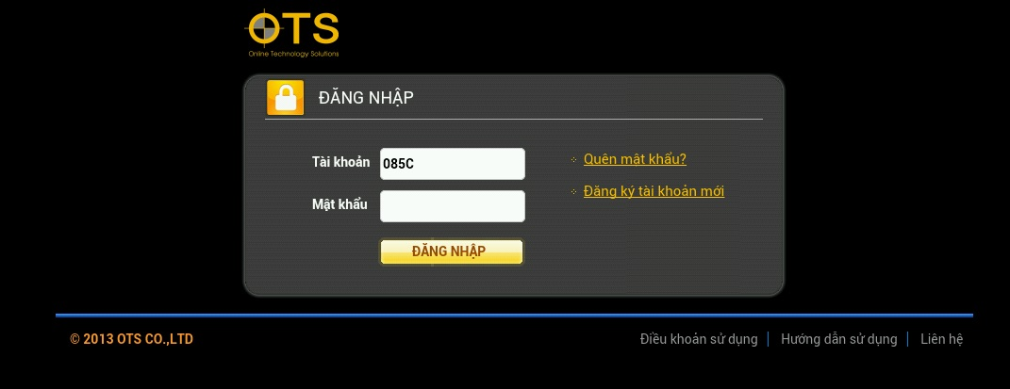

Vùng thông báo trạng thái khi đăng nhập

* + 1. 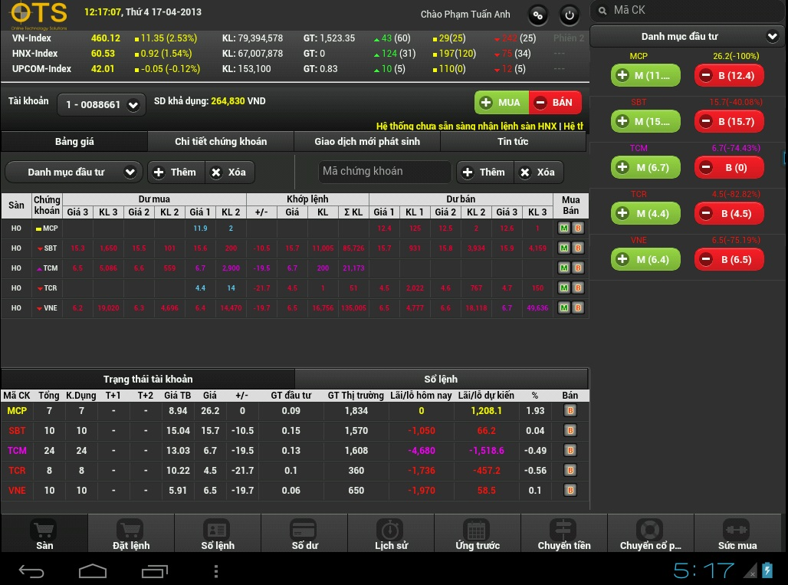**Màn hình thị trường**

Trạng thái tài khoản

Bảng giá chứng khoán

* + - 1. **Giao diện ứng dụng**

Các mã chứng khoán dùng cho chức năng mua bán nhanh

Bảng giá thị trường cho từng sàn

Vùng menu chính của ứng dụng

* + 1. **Màn hình đặt lệnh**

Màn hình đăt lệnh cho phép người dùng có thế đặt lệnh mua hoặc bán các mã chứng khoán.

*Giao diện màn hình đặt lệnh*

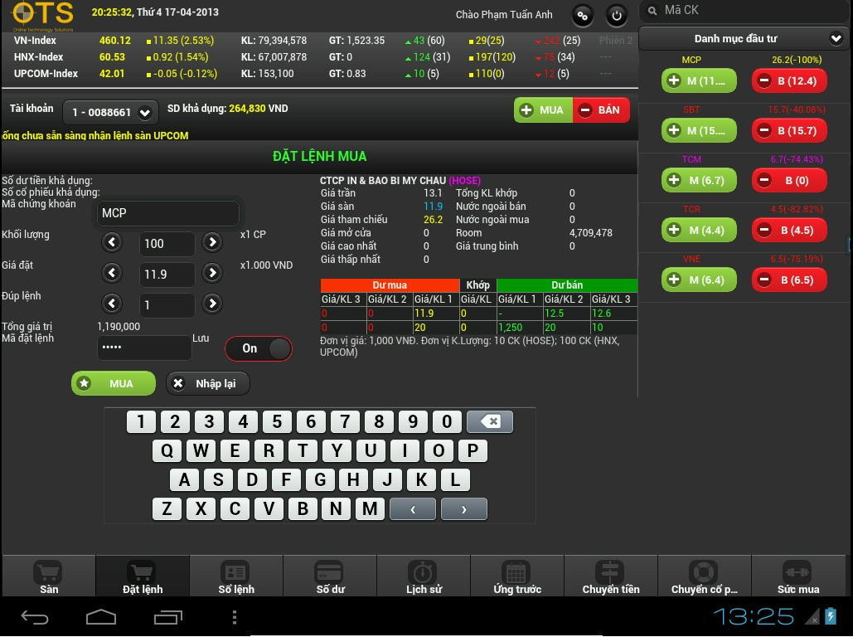

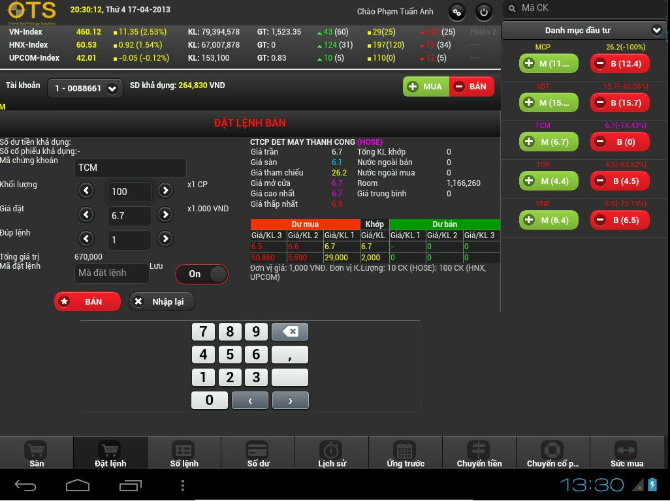

Vùng nhập thông tin đặt lệnh

Bảng giá thu gọn cho mã chứng khoán hiện tại

* + 1. **Màn hình trạng thái lệnh**

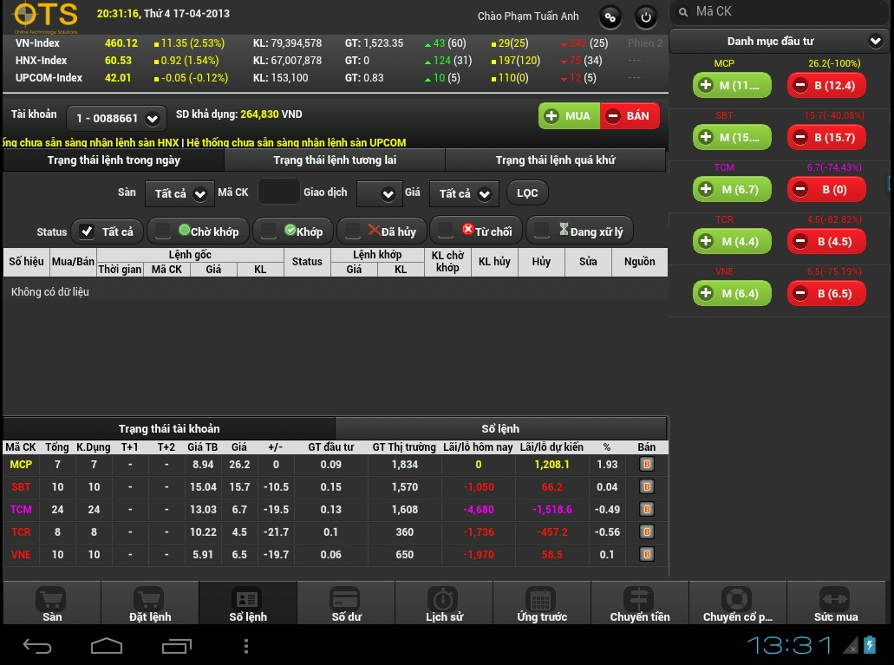*Giao diện màn hình trạng thái lệnh*

Bộ lọc cho trạng thái lệnh

* 1. **Hướng dẫn sử dụng và yêu cầu ứng dụng**
     1. **Yêu cầu ứng dụng**

Yêu cầu ứng dụng: ứng dụng Etrade mobile được thiết kế cho thiết bị ipad của Apple, hệ diều hành iOS.

* + 1. **Hướng dẫn sử dụng**
       1. **Bảng thông tin trạng thái thị trường**

Bảng thông tin trạng thái thị trường mô tả khối lượng, phần trăm, tăng giảm của các sàn chứng khoán, khối lượng và giá trị chứng khoán đang giao dịch hiện tại, số mã chứng khoán tăng giảm, đứng giá và trạng thái đóng hay mở cửa của từng sàn chứng khoán.

* + - 1. **Bảng giá chứng khoán**

Bảng giá chứng khoán mô tả chi tiết trạng thái của các mã chứng khoán có trong danh mục đầu tư hiện tại. Trong bảng này bao gồm 1 số trường chính sau:

* Giá và khối lượng mua tốt nhất(Giá1, KL1).
* Giá và khối lương mua tốt thứ hai(Gía 2, KL2).
* Giá và khối lượng mua tốt thứ ba(Giá 3, KL3).
* Giá và khối lượng bán tốt nhất(Gía 1, KL1).
* Giá và khối lượng bán thứ hai(Giá 2, KL2).
* Giá và khối lượng bán tốt thứ ba(Giá 3, KL3).
* Giá và khối lượng khớp lệnh(Giá, KL).
* Tổng khối lượng khớp lệnh.
* Giá tăng hoặc giảm(+/-).

Quy tắc phân màu bảng giá: có hai quy tắc phân màu là quy tắc 3 màu và quy tắc 5 màu. Ở đây ta sẽ nói đến quy tắc được sử dụng phổ biến là quy tắc năm màu.

* Màu tím: là những giá bằng giá trần.
* Màu xanh lá: là những giá lớn hơn giá tham chiếu nhưng nhỏ hơn giá trần.
* Màu vàng: là những giá bằng giá tham chiếu.
* Màu đỏ: là những giá nhỏ hơn giá tham chiếu nhưng lớn hơn giá sàn.
* Màu xanh dương: là những giá bằng giá sàn.
  + - 1. **Danh mục đầu tư**

Danh mục đầu tư hiểu đơn giản là thùng chứa một số mã chứng khoán nhất định do người dụng phần loại. Ta có thể thêm, xóa danh mục đầu tư và thêm xóa mã chứng khoán trong danh mục đầu tư đó.

Danh mục đầu tư mặc định có tên là “danh mục đầu tư”. Danh mục dầu tư mặc định không cho phép người dùng xóa đi hay xóa mã chứng khoán của nó.